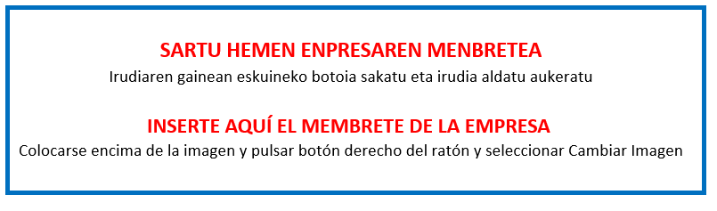

BESTELAKO LAGUNTZEN ADIERAZPENA

DECLARACIÓN DE AYUDAS CONCURRENTES

“Innobideak-Kudeabide programa“ 2023ko deialdia
“Programa Innobideak-Kudeabide“ convocatoria 2023

Deklaratzailea  Declarante | NA  DNI
Kargua
Cargo
Enpresa  Empresa | IFZ  NIF
Proiektuaren izena
Nombre del proyecto

Goian aipatutako deklaratzaileak, behar adinako ahalmena duenak, ondorengo ZINPEKO ADIERAZPENA aurkezten du |  | El/la declarante arriba mencionado/a acredita poder suficiente para la presentación de la siguiente DECLARACIÓN JURADA
Enpresa honek, gaur artean, herri erakundeetan nahiz pribatuetan beste laguntzak eta subentzioak ez ditu eskatu eta/edo eskuratu proiektu honegatik |  | La empresa señalada no ha presentado solicitud y/o obtenido otras ayudas y subvenciones por este proyecto, en las siguientes instituciones públicas o privadas hasta el día de la fecha
Enpresa honek, gaur artean, ondoren zehazten diren herri erakundeetan nahiz pribatuetan beste laguntzak eta subentzioak eskatu eta/edo eskuratu ditu proiektu honegatik: |  | La empresa señalada, ha presentado solicitud y/o obtenido otras ayudas y subvenciones por este proyecto, en las siguientes instituciones públicas o privadas hasta el día de la fecha:

 | ERAKUNDEA  ORGANISMO | LAGUNTZAREN GAIA  OBJETO DE LA AYUDA |  | LAGUNTZA MOTA  TIPO DE AYUDA |  | LAGUNTZAREN ZENBATEKOA  IMPORTE DE LA AYUDA
Era berean, gaurtik aurrera edozein herri erakundeetan nahiz pribatutan egitasmo honegatik erakunde honek aurkezten eta /edo eskuratzen duen laguntza eskaera ororen berri emateko konpromisoa hartzen du. |  |  |  |  | Asimismo, esta empresa se compromete a comunicar cuantas solicitudes de ayuda presente y/u obtenga por el mismo proyecto en cualquier organismo público o privado a partir de la fecha de hoy.
Lekua eta data / Lugar y fecha

, 2023ko (a)ren a.
En , a de de 2023.
Sinadura eta enpresaren zigilua Firma y sello de la empresa:

